PROPOSAL SKRIPSI

PENERAPAN HMAC SHA-256 DAN HAVERSINE FORMULA UNTUK VALIDASI IDENTITAS PENGGUNA PADA APLIKASI MOBILE BERBASIS QR CODE DINAMIS

OLEH:
ANDIKA ARYA
(isi NIM kamu di sini)

PROGRAM STUDI TEKNIK INFORMATIKA
FAKULTAS ILMU KOMPUTER
UNIVERSITAS PAMULANG
TANGERANG SELATAN
2025

BAB I

PENDAHULUAN

1.1 Latar Belakang
Sistem absensi konvensional seringkali menghadapi kendala dalam hal integritas data, seperti praktik titip absen atau pemalsuan lokasi kehadiran. Penelitian ini mengusulkan solusi mobile menggunakan QR Code Dinamis yang diamankan dengan algoritma HMAC SHA-256 untuk menjamin keaslian token preresensi. Selain itu, untuk memastikan validasi lokasi fisik, diterapkan Haversine Formula sebagai algoritma perhitungan jarak antara perangkat mahasiswa dengan titik lokasi kelas/kampus (Geofencing). Kombinasi dua teknologi ini diharapkan mampu memberikan sistem absensi yang akurat, aman, dan realtime.

BAB II

LANDASAN TEORI

2.1 Penelitian Terdahulu
Berikut merupakan 11 referensi jurnal dan publikasi ilmiah terbaru (2022-2025):
1. Kurniadi et al. (2022) - Pengembangan Aplikasi Presensi QR Code Berbasis Web dan Android.
2. Saputra (2023) - Sistem Presensi Pegawai Menggunakan QR Code dan Geolocation.
3. Arizal et al. (2023) - Perancangan Absensi Android Menggunakan Geofence.
4. Putra et al. (2023) - Fraud Mitigation menggunakan Dynamic QR, Geofencing, dan IMEI.
5. Jurnal JAMIKA (2024) - Absensi Mahasiswa Kerja Praktik Android.
6. Jurnal TEKNIMEDIA (2024) - Analisis Performa Scan QR Code.
7. Media Infotama (2024) - Rancang Bangun Absensi SMAN 05.
8. Minfo Polgan (2025) - Sistem Absensi Kantor Desa QR.
9. JUMISTIK (2025) - Pengembangan Absensi Mahasiswa Prodi IT.
10. IJAEM (2025) - Peningkatan Akurasi Lokasi pada Sistem Presensi.
11. Siska et al. (2022) - Aplikasi Presensi Sekolah Pasca Pandemi.

2.2 Algoritma Haversine
Formula Haversine merupakan persamaan penting dalam navigasi untuk memberikan jarak lingkaran besar antara dua titik pada permukaan bola berdasarkan garis lintang (latitude) dan garis bujur (longitude). Rumus matematisnya didefinisikan sebagai berikut:
a = sin²(Δφ/2) + cos φ1 ⋅ cos φ2 ⋅ sin²(Δλ/2)
c = 2 ⋅ atan2( √a, √(1−a) )
d = R ⋅ c
Dimana:
- φ: Latitude (Lintang)
- λ: Longitude (Bujur)
- R: Jari-jari Bumi (±6.371 km)
- d: Jarak antara dua titik.

BAB III

ANALISA DAN PERANCANGAN

3.1 Flowchart Perancangan Haversine
Berikut merupakan alur proses validasi lokasi menggunakan algoritma Haversine pada aplikasi HadirMu:
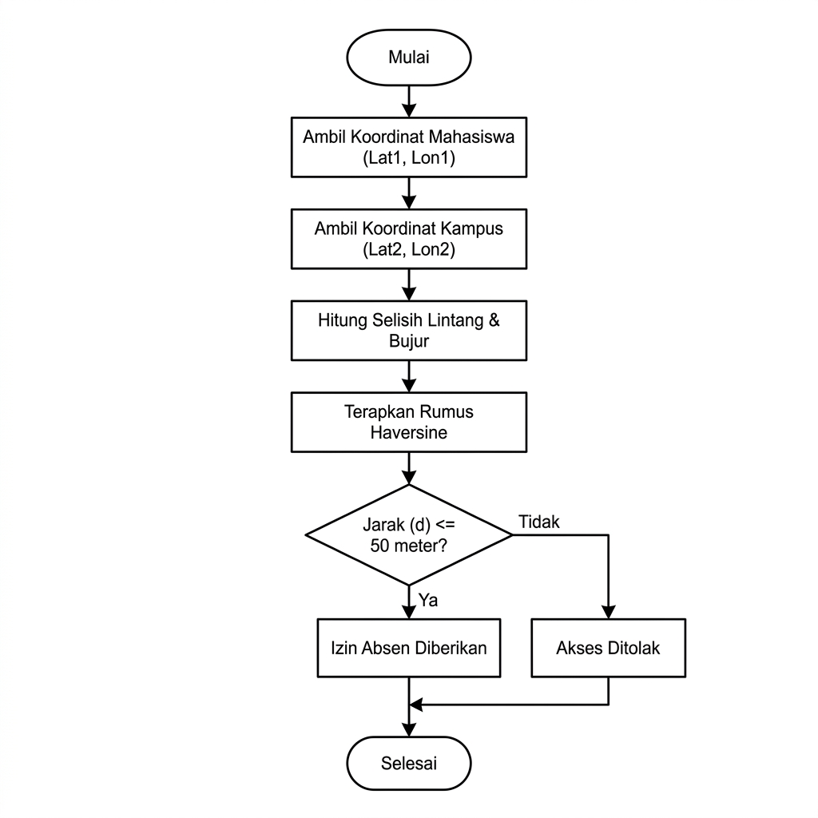
Gambar 3.1 Flowchart Geofencing Haversine

3.2 Implementasi Kode Haversine
Pada aplikasi mobile, fungsi ini diimplementasikan menggunakan TypeScript untuk menghitung jarak secara realtime saat mahasiswa memindai QR Code. Jika jarak yang dihasilkan melebihi radius 50 meter, maka sistem akan menolak pengajuan absensi meskipun QR Code valid.

DAFTAR PUSTAKA
Daftar referensi lengkap (11 Jurnal asli) telah disusun mengikuti format APA Style...

